МУНИЦИПАЛЬНОЕ КАЗЕННОЕ ДОШКОЛЬНОЕ ОБРАЗОВАТЕЛЬНОЕ УЧРЕЖДЕНИЕ "ДЕТСКИЙ САД с. ЗИЛЬГИ"
ПРАВОБЕРЕЖНОГО РАЙОНА РЕСПУБЛИКИ СЕВЕРНАЯ ОСЕТИЯ - АЛАНИЯ

Фото отчет
коллективной работы в старшей группе"Солнышко"
на тему «Моя Россия»
Актуальность темы: Очень важно, чтобы дети как можно раньше поняли, что большая Родина – Россия, Российская Федерация, она одна на всех, кто родился на ее просторах, полюбил ее, кто прилагает усилия, чтобы она стала еще краше, богаче, стала бы могучей державой. И каждому из нас надо уметь быть ей полезным. А для этого надо много знать и уметь; с детства совершать такие дела, которые были бы на благо своего дома, детского сада, города, а в дальнейшем – и на благо всей страны. Знакомство с большой Родиной – Россией – является третьей основной ступенью нравственно-патриотического воспитания детей. Если человек заботится о Родине – значит, он является ее сыном, значит Россия для него – Родина.
Ребятам было интересно, они с удовольствием, активно рисовали ,клеили ,вырезали цветочки ,голубей. дружно принимали участие во всей мероприятии. И в итоге мы все нарисовали большой плакат про нашу Родину глазами детей.

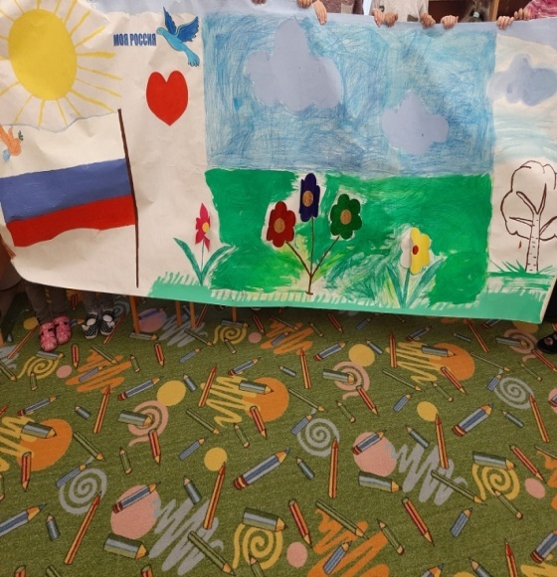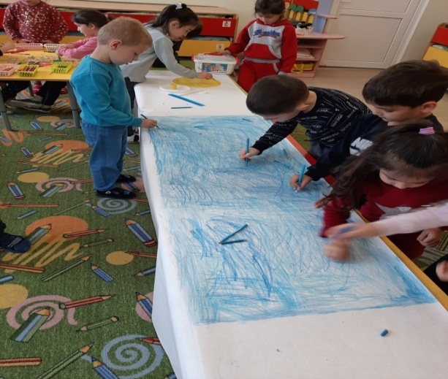
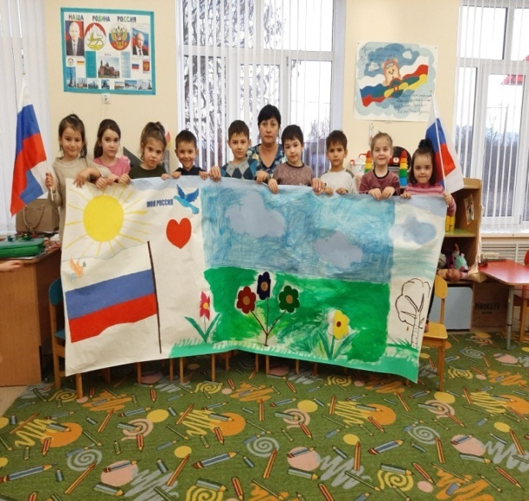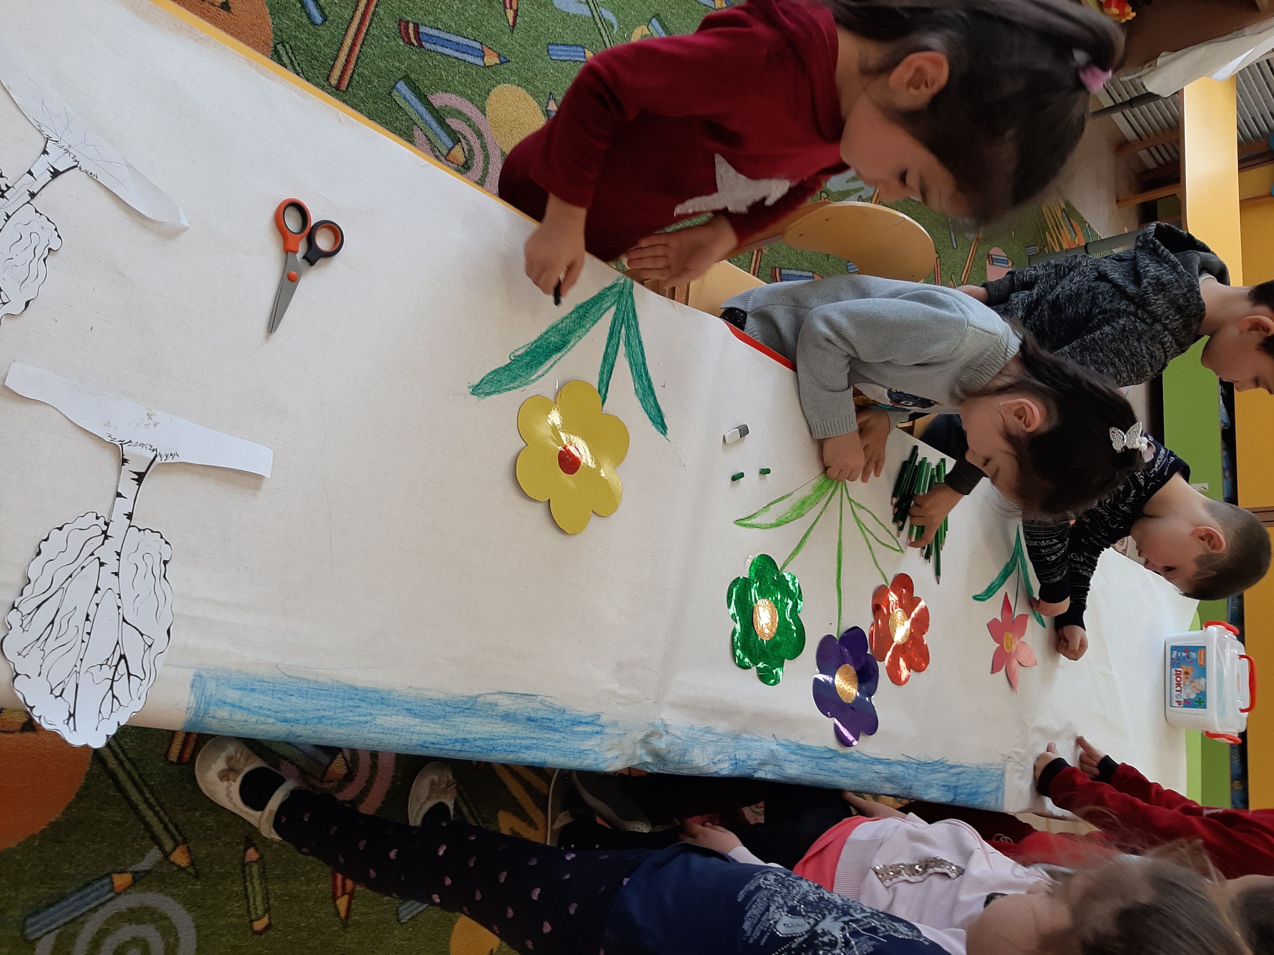

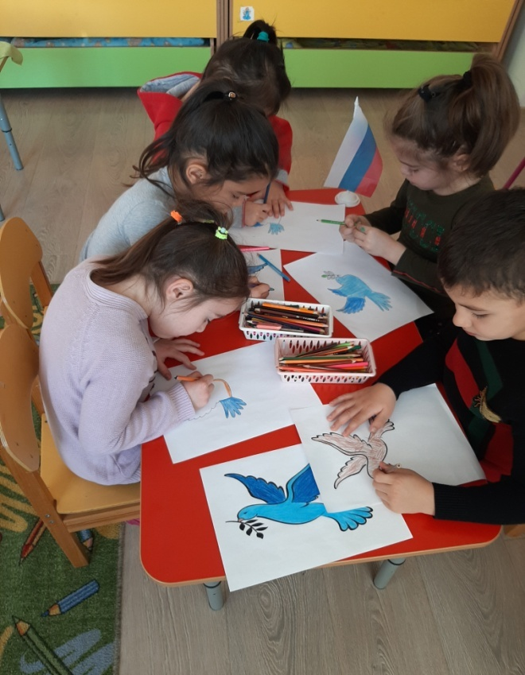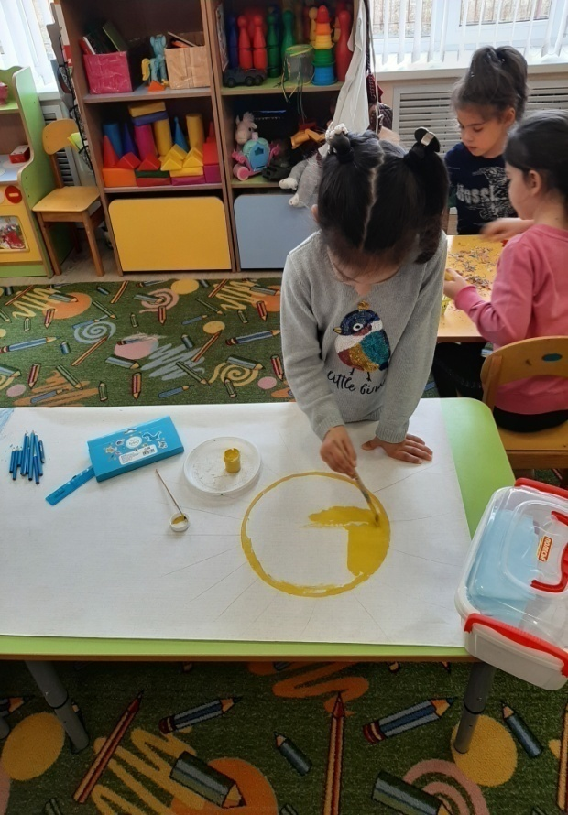
Результатом освоения данного занятия -является обеспечение социально-воспитательного эффекта: воспитание будущего поколения, обладающего духовно- нравственными ценностями, гражданско-патриотическими чувствами.

Выполнила: Воспитатель старшей группы Козырева Л.М.

